获取招标文件登记表
项目名称
项目编号
单位名称
纳税人识别号
联系方式 | 姓名 | 手机号码 | 电子邮箱 |  | 联系地址
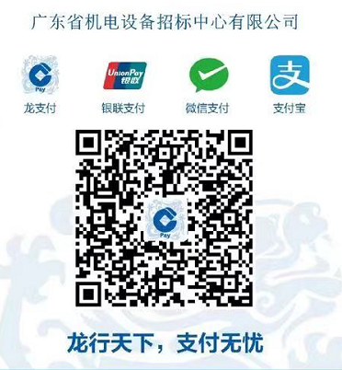 |  | 标书售价 | 500元/份
 |  | 缴费日期 | 年 月 日
交易/商户订单号
（后六位）
- 请扫码缴纳标书款，并保留付款订单截图，建议使用微信支付。如支付宝付款需截图“商户订单号”；
- 付款成功后，请将①获取招标文件登记表 ②购标付款凭证 一并提交上传平台报名。
领取招标文件经办人签名 | （手签） |  | 填表日期 | 年 月 日

购 标 付 款 凭 证
付款凭证（支付订单截图）粘贴处
注：如支付宝付款需体现“商户订单号”，否则将被驳回。
如微信付款需体现“商户单号”，否则将被驳回。

